Orla Lehmann (1810-1870).
I skal bruge to pdf’er i dag: Busk ”Danmark i 1800-tallet” og Kauffeldt og Nielsen ”Den lille hjælper til historie” (De skulle begge gerne ligge i jeres historiemappe eller i overførsler / downloads).
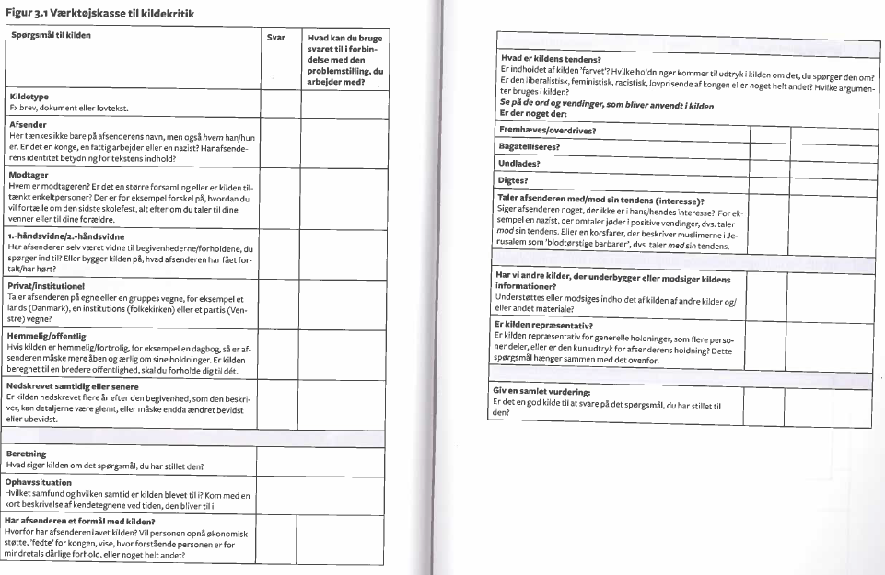
I skal læse side 34 i Busk, som er et brev fra Orla Lehmann til hans kone. I skal arbejde med kilden ved hjælp af den ”værktøjskasse” der er på side 48-49 i Kauffeldt og Nielsen. I kan lave jeres egen værktøjskasse i Word eller i hånden.

